МИНИСТЕРСТВО КУЛЬТУРЫ САМАРСКОЙ ОБЛАСТИ
443006, г. Самара,
ул. Фрунзе, 106 Тел.(846)332-21-11
МИНИСТР
ОБРАЗОВАНИЯ И НАУКИ САМАРСКОЙ ОБЛАСТИ
Классену В.Я
работы

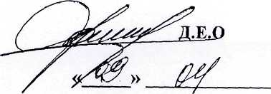
На№
вчинников

2010 г.

В соответствии с Планом основных мероприятий по подготовке и проведению празднования на территории Самарской области 65-й годовщины Победы в Великой Отечественной войне 1941-1945 годов, утвержденным Губернатором Самарской области В.В.Артяковым, Самарской областной детской библиотекой организуется акция «Читаем детям о войне» в детских учреждениях Самарской области.
Целью акции является воспитание патриотических чувств у детей школьного и младшего школьного возраста на примере лучших образцов детской литературы о Великой Отечественной войне.
В рамках акции 7 мая 2010 года в 11.00 ч одновременно во всех учреждениях-участниках будет организовано чтение вслух лучших литературно-художественных произведений о войне.
В настоящее время в проекте планируют принять участие около 300 учреждений культуры Самарской области (более 15 тысяч детей).
Прошу Вас оказать содействие в привлечении к участию в указанном мероприятии учреждений сферы образования, находящихся на территории Самарской области.
Контактные лица:

в министерстве культуры Самарской области - Рыжкова Елен, Александровна, тел. 332-24-29;
в Самарской областной детской библиотеке - Канигина Елена Анатольевна, директор, тел. 337-14-30.
Приложение: Положение об акции на 4 л. в 1 экз.

Министр
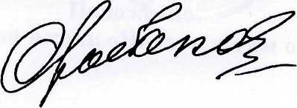
О.В.Рыбакова

Рыжкова 332 24 29

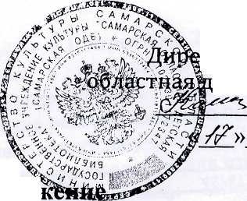
г.
Утверждаю
ктор ГУК «Самарская етская библиотека» Е. А. Канигина
Полоз об областной Акции «Читаем детям о войне»
1. Общие положения
1.1 Акция «Читаем детям о войне» (далее Акция) посвящается 65-летию со
Дня Победы в Великой Отечественной войне 1941 -1945 гг. и входит в План
основных мероприятий по подготовке и проведению празднования на
территории Самарской области 65-й годовщины Победы в Великой
Отечественной войне 1941-1945годов.
1.2 Акция проводится ГУК «Самарская областная детская библиотека»
(Организатор акции) совместно с библиотеками, обслуживающими детское
население муниципальных районов и городских округов Самарской области,
а также с муниципальными образовательными учреждениями средними
общеобразовательными школами, интернатами, детскими домами и
муниципальными дошкольными образовательными учреждениями.
1.3 Настоящее Положение определяет основные цели, задачи, сроки
проведения Акции. . i
2. Цели Акции
2.1 Воспитание патриотических чувств у детей дошкольного и младшего школьного возраста на примере лучших образцов детской литературы о Великой Отечественной войне.
3. Задачи Акции
- Увеличение читательской аудитории, интересующейся чтением книг о
Взликой Отечественной войне.
- Активизация работы библиотек по продвижению книг патриотического
содержания среди детей дошкольного и младшего школьного возраста.

- Укрепление партнёрских отношений библиотек с другими детскими
учреждениями.
- Информирование общественности о важной дате из истории нашей
страны.
4. Условия участия в Акции
4.1 В Акции принимают участие дети от 5 до 10 лет.
А'.2 Библиотека высылает заявку (Приложение № 1) на участие в Акции до 20 апреля 2010 года в Самарскую ОДБ электронной почтой (det metod@mail.ru) или по факсу: 8 (846) 337-14-30.
4.3. Акция проходит в три этапа.
Первый этап (подготовительный) - с 1 апреля по 20 апреля 2010 года:
- Организаторы Акции готовят и высылают Положение, j символику,
рекомендательный список художественных произведений о Великой
Отечественной войне, методические рекомендации по проведению чтений.
- Библиотека-участница присылает заявку на участие в Самарскую ОДБ.
- Библиотека-участница определяет произведения для чтения вслух.
- Библиотека-участница организует выставки литературы о Великой
Отечественной войне.
Второй этап будет проходить 7 мая 2010 года:
- 7 мая 2010 года в 11.00 одновременно во всех учреждениях-участниках
детям будут прочитаны вслух лучшие литературные художественные
произведения о Великой Отечественной войне.
Третий этап (подведение итогов) пройдёт с 8 по 14 мая:
- Библиотека-участница высылает отчёт о проделанной работе по форме
(Приложение № 2) с фотографиями о прохождении Акции в Самарскую ОДБ.
5.Сроки проведения Акции
5.1 Акция будет проводиться с 1 апреля по 14 мая 2010 года .
6. Организация акции
8.1 Самарская ОДБ организует и анализирует проведение Акции и освещает её ход в СМИ.
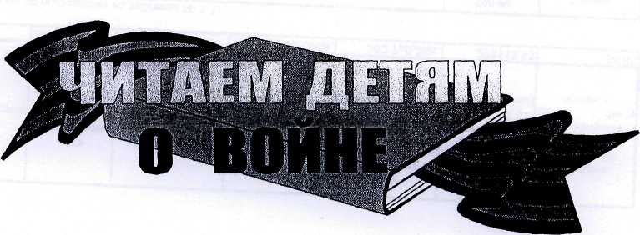
Приложение № 1
Форма заявки на участие в акции «Читаем детям о войне»
- Наименование организации-заявителя, принимающей участие в акции.
- Ф.И.О., должность руководителя организации.
- Ф.И.О., должность библиотекаря-организатора Акции
- Контактная информация (адрес организации, телефон, факс, e-mail).
Приложение № 2
Справка о результатах участия в Акции «Читаем детям о войне»»
1. Наименование организации^
2. Ф. И. О., должность руководителя организации^
3. Ф.И.О., должность библиотекаря - организатора акции
4. Количество организаций, принявших участие в акции:
Детских библиотек
Сельских библиотек
МОУ СОШ
МДОУ
Других детских организаций (указать названия)
- Количество детей, принявших участие в акции
- Количество ветеранов, принявших участие в акции
- Назовите произведения, выбранные Вами для чтения вслух
8. Контактная информация (телефон, факс, e-mail)_
9. Примечания_

